1. **Cài được JDK Java version java 22**



1. Khởi tạo dự án Hello World

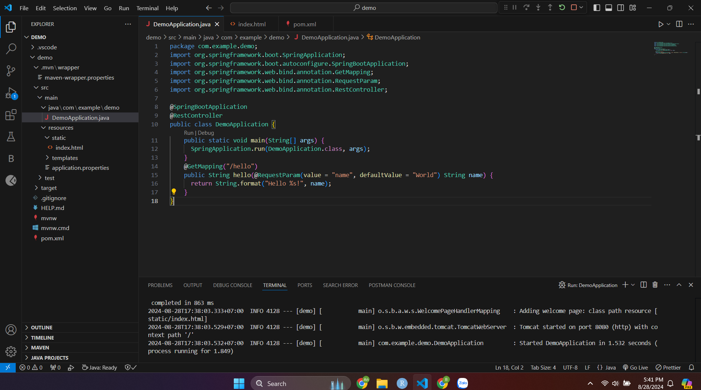

1. Thực hiện build dự án Hello World và chạy từ trang web <http://localhost:8080>

